附件3
全国计算机等级考试培训报名缴费操作流程

1.打开微信，搜索“北海艺术设计学院清明校园”公众号，点击“智慧校园”，选择“校园缴费”，找到并点击“报名缴费”选项，如下图：
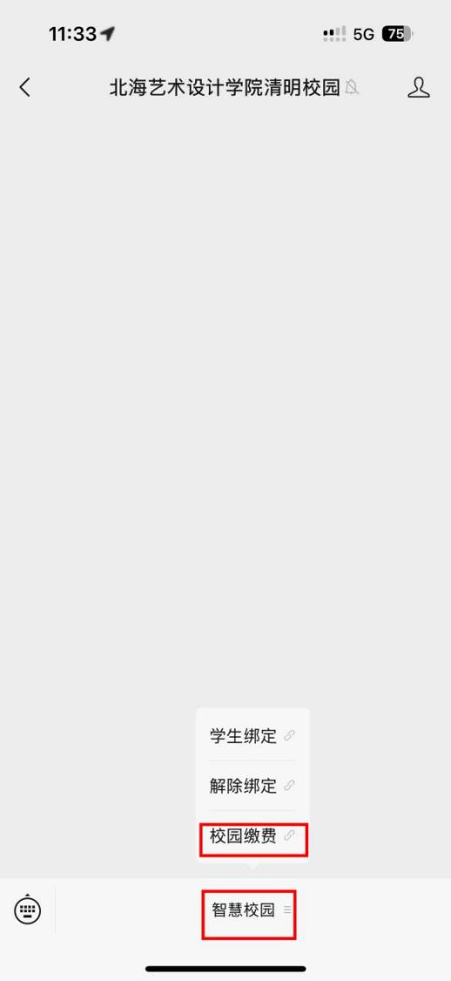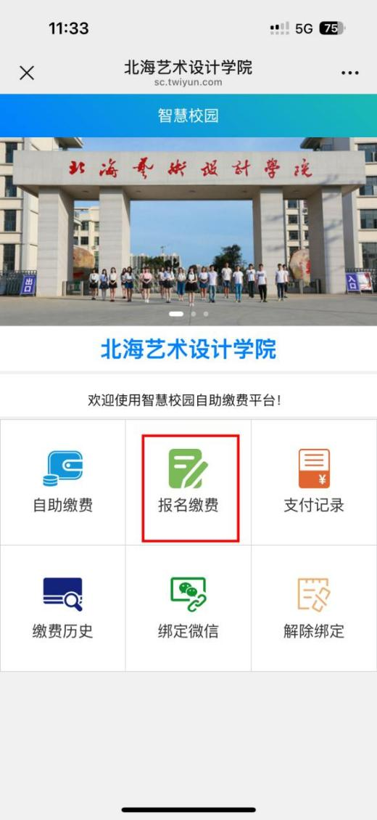

2.点击“报名缴费”后，选定所需要缴纳的费用项目，点选“计算机等级考试培训费”，选择需要报名培训的科目，按如下图片逐步操作：
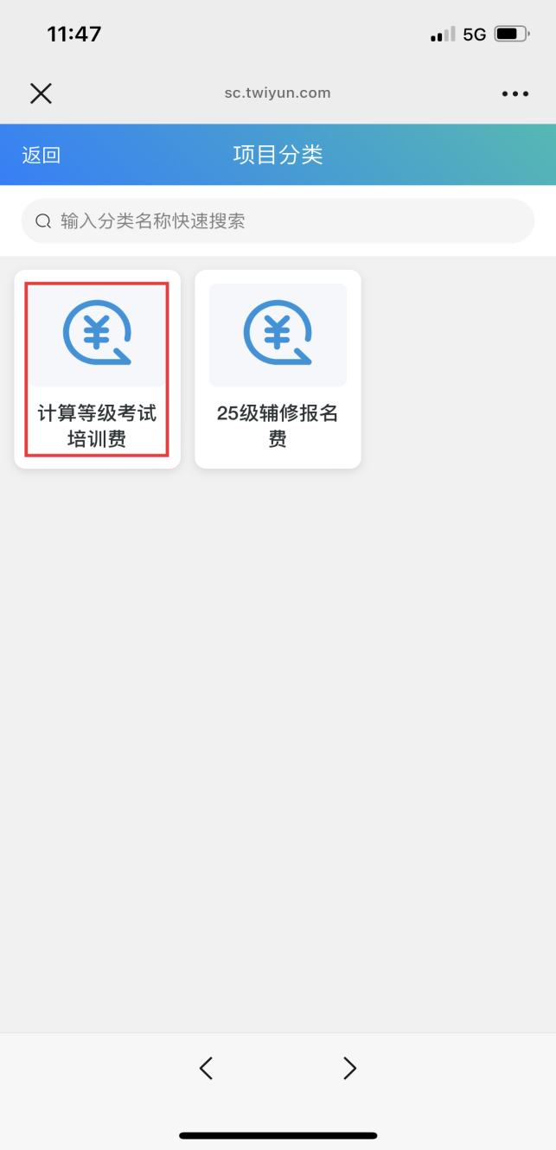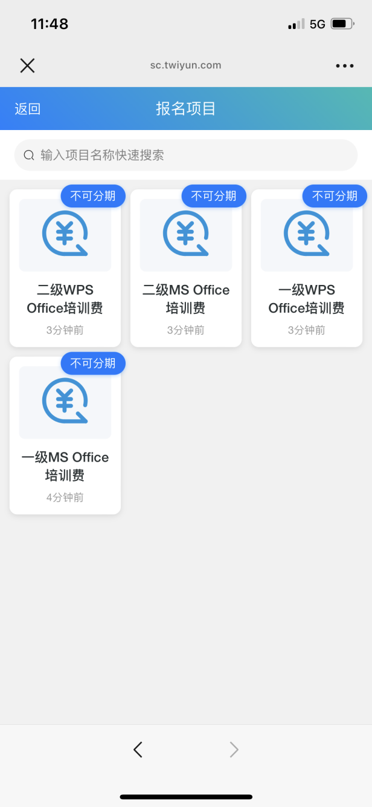

3.确认点击“立即报名”，最后确认缴费，操作如下图：
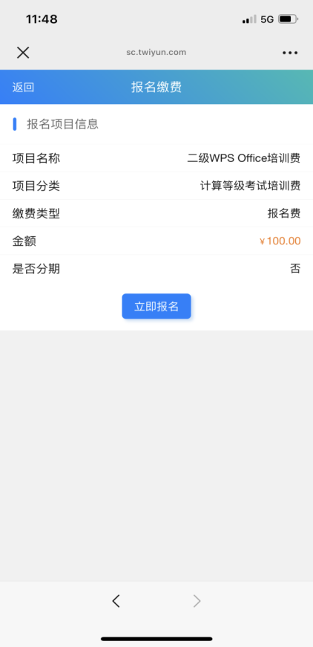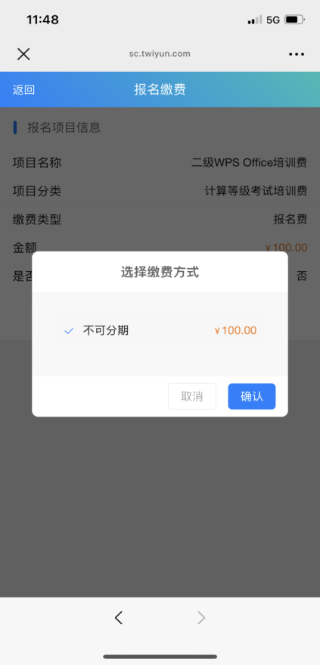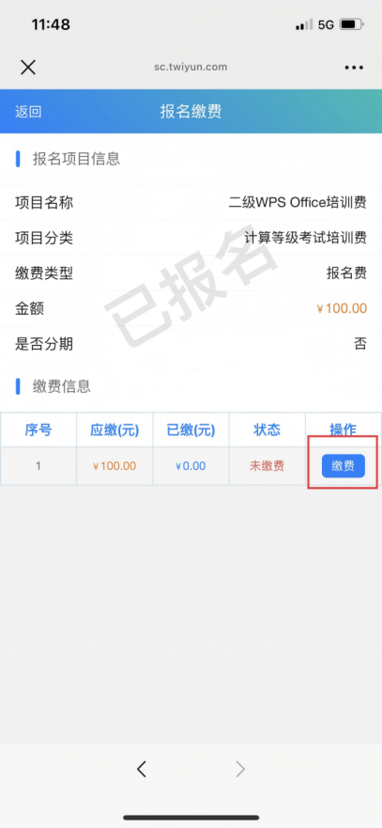
4.下图为缴费流程汇总图：


